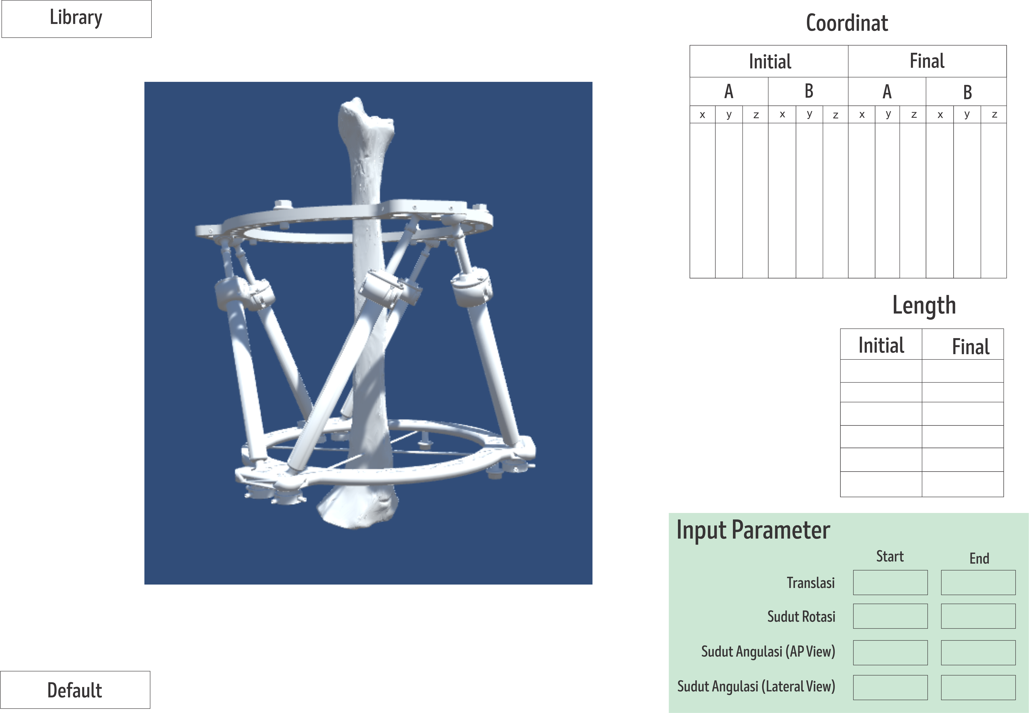

Revisi :

Pada input parameter terdapat start dan end.

Start : parameter awal yang diinginkan pengguna aplikasi. Misalkan kaki awal pasien mengalami cacat dengan sudut rotasi 20o, sudut Angulasi (AP View) 32 o dan sudut Angulasi (Lateral View) 32 o. Dititik start ini dapat diartikan kondisi awal kaki pasien. Output dari parameter start ini adalah titik koordinat awal (initial) dan panjang awal strut (initial).

End : parameter target (rekonstruksi/perbaikan tulang) yang diinginkan pengguna aplikasi. Output dari parameter end ini adalah titik koordinat akhir (final) dan panjang akhir strut (final).

Catatan : Initial coordinat beserta initial length saat kondisi default tetap mengacu seperti pada gambar diatas (saat alat dalam kondisi default).